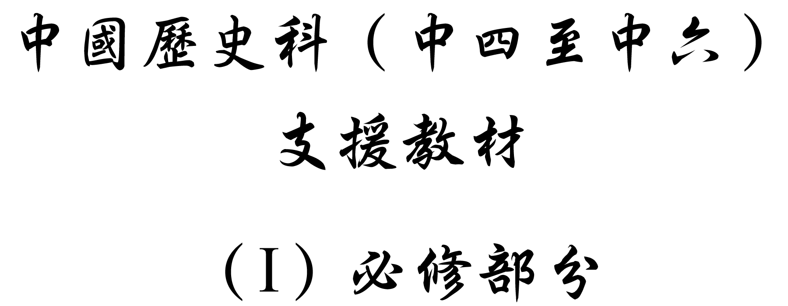

學習重心：元代的行中書省制

建議分析內容：

- 元代所設立的地方行政制度對中國歷史發展的影響。

探討問題建議：

- 元朝政府如何通過行中書省來管治遼闊的疆土，確立中央集權制？
探討問題建議：元朝政府如何通過行中書省來管治遼闊的疆土，確立中央集權制？



下面的圖表展示了由公元1234年蒙古滅金至元世祖二十七年（公元1290年），蒙古帝國至後來元帝國之人口發展。

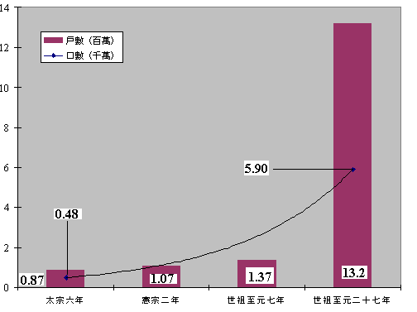

註：

太宗（窩濶台）六年 | 公元1234年
憲宗（蒙哥）二年 | 公元1261年
世祖（忽必烈）至元七年 | 公元1270年
至元二十七年 | 公元1290年

參考（明）宋濂著：《元史․地理志一》（北京：中華書局，1976年），冊5，卷58，頁1345-1346。



《元史․地理志》記載「蓋漢東西九千三百二里，南北一萬三千三百六十八里，唐東西九千五百一十一里，南北一萬六千九百一十八里，元東南所至不下漢、唐，而西北則過之，……。」元帝國版圖日漸擴大，於是「……立中書省一，行中書省十有一……。」

引自（明）宋濂著：《元史․地理志一》（北京：中華書局，1976年），冊5，卷58，頁1345-1346。
建議討論問題：

- 根據資料一及二，蒙古和元帝國的人口發展呈什麼趨勢？這個趨勢反映在元帝國的版圖有何變化？

- 元政府在行政制度作出什麼安排以應付這些人口發展趨勢及版圖的變化？


「世祖即位，……定內外之官。其總政務者曰中書省，秉兵柄者曰樞密院，司黜陟者曰御史台。……在外者，則有行省……。」

引文大意：元世祖即皇位後，……制定中央政府和地方政府的官員制度。中央政府掌管政務的機構稱中書省，掌管軍事的稱樞密院，負責評定官員優劣而加以升降的稱御史台。……在地方，則有行省……。

引自（明）宋濂著：《元史․百官志一》（北京：中華書局，1976年），冊7，卷85，頁2119-2120。



「元時地方制度，分府路州縣凡四，其上有省，首都有中書省一，是為腹裏。各處有行中書省十一，蓋即以中央機關，分設於各地區內，此即省與行省，變為地理名詞之始也。」

引自謝興堯著：〈縮小省區平議〉，《國聞周報》卷10，期43。轉引自陳登原《國史舊聞》（北京：中華書局，2000年）卷45，冊3，頁97。



「行省是元朝統治時期廣泛設立於全國的地方大行政區，……『省』的本意為宮禁，引伸為中樞機要、行政機構的名稱，因此行省起初是指臨時性的中央派出的機構，取代表中央行使權力之意。……元初的行省性質與金朝類似，仍屬中央派出機構，設置並不穩定。」

引自張帆著：〈元朝行省的兩個基本特徵 – 讀李治安《行省制度研事》〉，載《中國史研究》，2002年第1期，頁165。


「行中書省，凡十一，秩從一品。掌國庶務，統郡縣，鎮邊鄙，與都省為表裏。國初，有征伐之役，分任軍民之事，未有定制。中統、至元間，始分立行中書省，因事設官，官不必備，皆以省官出領其事。其丞相，皆以宰執行某處省事繫銜。……凡錢糧、兵甲、屯種、漕運、軍國重事，無不領之。」

引文大意：行中書省，總共有十一個，長官官位是從一品。它負責掌管國家的大小事務，統理地方郡縣，鎮守邊疆，與中央的中書省互為表裡。立國之初仍有戰事，軍事和民政的職務分開處理，未有訂立制度。到了中統、至元年間，才分開設立行中書省，因應實際需要而設立官員，但官員並不常設，而是以省官來統領其事務。行省的丞相，都是以宰相的職銜來執行某行省的工作。……凡是有關錢糧、兵士屯駐、運輸物資、有關軍事及政治的重要事務，無不掌管。

引自（明）宋濂編：《元史．百官志七》（北京：中華書局，1976年），冊8，卷92，頁2305。



「元人王惲說：『行省官僚，如平章、左丞相二府各位，特選素著清望（聲望卓著），簡〔揀〕在帝心，文足以撫綏遺黎（安撫黎民百姓），武足以折衝外侮（抵禦外來侵略），盡忠所事，籌策有方，不以利賄為心，使鏟除積弊，矯正枉濫，肅清邊陲。』楊維楨也說：『夫天子之所委重者，惟一二大臣簡在上心者，為股肱（得力助手）於內外。內相為天子得人，為朝廷〔中央大臣〕；外相為天子得人，為四方。欲內外無治不可也。』」

轉引自李治安著：《行省制度研究》（天津：南開大學出版社，2000年），頁125-126。


「行省是代表朝廷監臨地方的機構。它在中央對地方行政統屬中的作用自然是不同尋常的。有元一代，在「腹裡」以外的區域內，中央對地方官府的行政統屬往往是通過行省來實施的。首先，腹裡以外，路府州縣的重要政務必須申稟行省。……第二，行省有權臨時差遣所屬路府州縣官員辦理某些政事。在行省管轄區域內，常常可以見到路府州縣官員奉行省檄文，暫時離開本職，專門辦理其他政事。……第三，行省有權號令指揮路府州縣的各項政務。……由於行省在政務申稟、臨時差遣、號令指揮等方面的行政節制，中央對腹裏以外的地方官府的行政統屬，實際上是通過行中書省來實現的。這是元代中央與地方行政統屬關係的特殊之處。」

引自李治安主編：《唐宋元明清中央與地方關係研究》（天津：南開大學出版社，1996年），頁185-188。



「有元一代，行省與中書省的人員交流也很頻繁。如前所述，元初，行中書省本來就是中書省宰執的臨時派遣。許多中書省宰相相繼受此類委派，而且多半是旋派旋歸，出入頻繁，無內外高下之別。」

引自李治安著：《行省制度研究》（天津：南開大學出版社，2000年），頁160。
建議討論問題：

- 資料三指出元初在中央和地方分別設立了什麼機構？

- 根據資料一至三，元地方行政制度和機構的設置原意是什麼？後來出現何種變化？你認為導致這種變化的原因是什麼？試根據資料六、七及九回答。（人口和版圖如何影響地方行政制度之確立和變化？）（初時，行省是臨時管理機構。「因事設官，官不必備」，它只是中央派出地方之代表。後來因帝國版圖漸大、人口日多，行省變成常設機構。）

- 根據資料七，行中書省丞相從什麼途徑挑選出來的？這如何反映其重要性呢？試分析。

- 根據資料八，行中書省有何功用及職能？

- 閱讀資料九，你同意行中書省是地方最高級的管治機構嗎？試從行中書省的職權、行中書省丞相的地位，以及行中書省與中央之關係三方面分析。



下表所列為元初中書省和各行省所管轄的地區。

中書省／行中書省 | 管轄路州總數
中書省  直轄河北、山東、山西，此區稱為「腹裏」 | 路：29  州：8
河南、江北等處行中書省 | 路：30  府：7  州：1
遼陽等處行中書省 | 路：7  府：1
陝西等處行中書省 | 路：4  府：5  州：27
雲南諸路行中書省 | 路：37  府：5（當中三個為屬府）
江浙等處行中書省 | 路：30  府：1  州：2
湖廣等處行中書省 | 路：30  府：3  安撫司：13  軍：3  州：13
四州等處行中書省 | 路：9  府：3
甘肅等處行中書省 | 路：7  州：2
江西等處行中書省 | 路：18
嶺北等處行中書省 | 統北邊等處

參考（明）宋濂著：《元史․地理志（一至六）》（北京：中華書局，1976年），冊5，卷58-63，頁1374-1562。


下表所列為中書省與行中書省行政架構與椽屬。

職位 | 中書省 | 品第 | 行中書省 | 品第
首長 | 中書令 | 多由皇太子兼領，為虛銜。 | - | -
首長 | 左、右丞相  （各一人） | 正一品 | 丞相  （一人） | 從一品
副相 | 平章正事  （四人） | 從一品 | 平章  （二人） | 從一品
副相 | 左、右丞  （各一人） | 從二品 | 左、右丞（各一人） | 正二品
副相 | 參知政事  （二人） | 從二品 | 參知政事  （二人） | 從二品

參考（明）宋濂著：《元史․百官志一》（北京：中華書局，1976年），冊7，卷85，頁2120-2123；及〈百官志七〉，冊8，卷91，頁2305-2306。



大德九年（公元1302年），元中書省批評各行省「不詳行體輕重，無問巨細，往往作疑咨稟，以致文繁事弊甚非所宜。」中書省要求各行省自主處事，如非重要事情，應自行解決。

引文大意：元中書省批評各行省，（凡事）沒有詳細衡量事件之輕重，而不論事情大小，往往都懷疑要向上級報告通知（才覺合理），結果導致公文往來頻繁而且行政沒有效率，這是十分不適合的。

引自沈家本校：《大元聖政國朝典章․朝綱卷之一》，〈聖政二․政紀․外省不許氾濫咨稟〉（台北：國立故宮博物院，1972年），卷3，〈政紀․外省不許氾濫咨稟〉，頁73。


「行省在提調軍馬的過程中，其權力受到朝廷的種種限制。……朝廷雖然給予行省長官節制軍馬的憑藉金虎符，撥付其所屬的鎮戍軍和「隨省」軍，並允許行省官擁有調動、統率所屬軍隊及處罰軍官等較廣泛權力，但在實施上述權力之際，又從調軍批准程序，統率人選仰聽上命，處理中高級軍官須諮稟等環節上對行省官提調軍馬的權力進行了若干限制。其次，布置調換戍兵，整點軍隊等事宜，主要由朝廷直接負責和掌握。」

引自李治安主編：《唐宋元明清中央與地方關係研究》（天津：南開大學出版社，1996年，）頁214-221。
建議討論問題：

- 閱讀資料十，嘗試比較行中書省與中書省的管治領域範圍。元11個行中書省共管治多少地區？有哪些行中書省的管治領域範圍與其他的不同？

- 元中書省與行中書省的架構有何特色？與唐宋兩代有何分別呢？（唐宋的中央官員高高在上，各地的官員全是他們的下屬。元代則不然，因為各行省官員本身就是中央官員。元朝實際上是一個聯合王國，各行省都是自成體系的朝廷。腹裏與各行省的性質沒有分別，都是平行的機構，只是共同事奉同一位皇帝而已。）

- 資料十二顯示中書省對行中書省進行何種批評？從這種批評反映中書省與行省之間有何關係？請嘗試利用資料十三加以說明。

- 總括來說，你認為元代行中書省的權力較中書省大嗎？試提出你的看法。



降元南宋大臣程鉅夫在《論行省》指出，「竊謂省者，古來宮禁之別名，宰相常議事其中，故後來宰相治事之地謂之省。今天下疏遠去處亦列置行省，此何義也？當初只為伯顏丞相等帶省中相銜出平江南，因借此名以鎮壓遠地，止是權宜之制。今江南平定已十五年，尚自因循不改，名稱太過，威權太重，凡去行省者皆以宰相自負，驕倨縱橫，無敢誰何。」

引文大意：我（程鉅夫）認為省的意思是古代宮禁部門的別稱，宰相常常在當中議政，因此後來宰相辦事的地方也稱為省。現在國家的邊疆地方亦加設行省，為什麼呢？當初只為伯顏丞相等帶著省的「相」銜來領兵平定江南，要以這個名稱來鎮壓遠方，但這只是權宜的方法。現在江南已經被平定十五年，還因循不改，此名稱太過大，威權太重，凡到行省的官員都以宰相自居，行事目空一切，不畏懼任何人。

引自（元）程鉅夫著：《雪樓集․論行省》（卷10），見《叢書集成續編》（台北：新文豐，1989年），冊135，頁115。



元成宗即位初年，王惲稱：「今四海一家，廓然無事，收攬威權，正在今日，朝廷宜重而惜之不輕與。人謂如李唐季年使職或帶相銜，初無分省實權。何則？既遠闕廷，豈容別置省府。所以然者，蓋亡金南渡後一時權宜，不可為法。」

引文大意：現今國家一統，平安無事，朝廷應珍惜並乘機收回地方權力，不能輕易分與別人。正如有人說唐朝末年「使」職或帶「相」銜，其實在起初時也無實權。為什麼呢？因為地方既遠離朝廷，又怎會容許它們設立省、府（擁有實權）？本朝地方之設立省府，只是消滅金朝南渡後的一時權宜辦法，不可成為定制。

引自（元）王惲著：《元貞守成事鑒․慎名爵》，見《秋澗集》（卷79），載《四庫全書（集部別集類）》（上海：上海古籍出版社，1987年），冊1201，頁162。



「從法理上說，中央政府以命令授權形式將部分權力交予行省行使，一切治權皆屬中央政府，行省只是中央的代理而已。無論行政、財政、軍事、司法諸事權，朝廷總是在直接掌握某些基本權力（如軍隊、官吏任用等）的同時，把相當一部分權力分寄於行省，然後借行省集權於中央。顯而易見，元代行省制中央集權是秦漢以來郡縣制中央集權模式的較高級演化形態，也是兩宋否定唐後期藩鎮分權的繼續。元行省制所體現的中央集權與地方分權的主輔結合，明顯優於單純的中央集權或單純的地方分權。」

引自李治安著：《行省制度研究》（天津：南開大學出版社，2000年），頁527。



「元朝同宋一樣，把地方分成路、府、州、縣，而實際上元代的地方政權不交在地方，乃由中央派行中書省管理。行省長官是中央官而親自降臨到地方。在當時，並不是說把全國劃分成幾個地方行政區，乃是這幾區地方各駐有中央宰相，即成為中央宰相府的活動分張所。所以行中書省正名定義，並不是地方政府，而只是流動的中央政府。換言之，是中央侵入了地方。中央需要派一個大員來鎮壓某地方，就派一個外駐的宰相。」

引自錢穆著：《中國歷代政治得失》（台北：東大圖書，1990年），頁108-109。
建議討論問題：

- 元程鉅夫和王惲建議廢除行中書省制，為什麼呢？請根據資料十四和十五回答。

- 有元一代，行中書省制依然存在，你認為元朝君主為什麼保留這個制度呢？

- 資料十六和十七對元的行中書省制度有何評價？試分析兩者之異同，並提出你的看法。

- 大部分學者均同意，宋元是中央集權制度的強化階段。究竟兩代的中央集權手法有沒有分別呢？試舉例分析。

